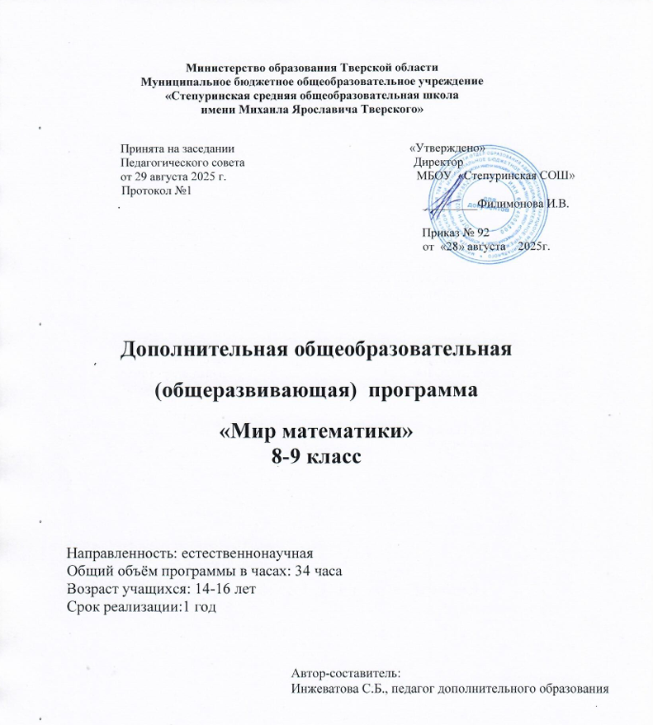

Степурино, 2025

Программа дополнительного образования по математике для учащихся 9 класса
«Мир математики»
Рассчитана на 34 часа.

Пояснительная записка
Направленность данной дополнительной образовательной программы заключается в расширении и углублении учебного предмета. Данная программа расширяет базовый курс математики, дает возможность познакомиться с интересными,
нестандартными вопросами математики.
Актуальность дополнительной образовательной программы состоит в том, что она поддерживает изучение основного курса, направлена на систематизацию,
расширение и повторение знаний учащихся. Вопросы, рассматриваемые в программе, тесно примыкают к основному курсу алгебры. Поэтому данная
программа будет способствовать совершенствованию и развитию математических знаний и умений учащихся.
Новизна образовательной программы заключается в том, что письменный экзамен по математике за курс основной школы является обязательным для выпускников 9-х классов. Экзамен предполагает проверку усвоения материала на базовом и
повышенном уровнях.
Цель программы: Основной целью программы является: систематизация и углубление знаний, закрепление и освоение умений, необходимых для успешной сдачи ОГЭ – 9.
Задачи программы:
- Расширить знания по отдельным темам курса алгебры 5 - 9 классов;
- Выработать умение пользоваться контрольно измерительными материалами;
- Научиться применять знания к решению математических задач, не сводящихся к прямому применению алгоритма;
- Узнавать стандартные задачи в разнообразных формулировках.
В школах подготовка к экзаменам осуществляется на уроках, а также во внеурочное время: на факультативных, кружковых и индивидуальных занятиях. Оптимальной формой подготовки к экзаменам являются элективные курсы и система дополнительного образования, которые позволяют расширить и углубить изучаемый материал по школьному курсу.
Учитывая форму сдачи государственных экзаменов за курс основной школы,
предлагается программа дополнительного образования по алгебре «Мир математики», которая рассчитана на 34 часа для 8-9 классов.

Данная программа имеет основное назначение:
- введение открытой, объективной независимой процедуры оценивания учебных достижений учащихся, результаты которой будут способствовать осознанному выбору дальнейшего пути получения образования, а так же могут учитываться при формировании профильных 10 классов;
- развивает мышление и исследовательские знания учащихся;

- формирует базу общих универсальных приемов и подходов к решению заданий соответствующих типов.

Формы организации учебных занятий:
Формы проведения занятий включают в себя лекции, практические работы. Основной тип занятий комбинированный урок.
Каждая тема курса начинается с постановки задачи. Теоретический материал излагается в форме мини - лекции.
После изучения теоретического материала выполняются задания для активного обучения, практические задания для закрепления, выполняются практические работы в рабочей тетради, проводится работа с тестами.
Занятия строятся с учётом индивидуальных особенностей обучающихся, их темпа восприятия и уровня усвоения материала.
Систематическое повторение способствует более целостному осмыслению изученного материала, поскольку целенаправленное обращение к изученным ранее темам позволяет учащимся встраивать новые понятия в систему уже освоенных знаний.

Средства контроля
- Текущий контроль уровня усвоения материала осуществляется на каждом занятии по результатам выполнения учащимися самостоятельных, практических работ.
- В конце курса будут проведены:
- зачет по проверке умения ориентироваться в заданиях первой части и выполнять их за минимальное время;
- тестирование по проверке умения работать с полным объемом теста ГИА.

Ожидаемые результаты:
На основе поставленных задач предполагается, что учащиеся достигнут следующих результатов:
  - овладеют общими универсальными приемами и подходами к решению заданий теста (1 части работы);
  - усвоят основные приемы мыслительного поиска при решении заданий более сложного уровня.
Выработают умения:
  - самоконтроль времени выполнения заданий;
  - оценка объективной и субъективной трудности заданий и, соответственно, разумный выбор этих заданий;
  - прием «спирального движения» (по тесту).

Календарно-тематическое планирование

№ | Название темы | Всего  часов | Теоретическое  занятие | Практическое  занятие
1 | Числа и выражения, преобразования выражений | 2 | 1 | 1
2 | Уравнения | 2 | 1 | 1
3 | Системы уравнений | 2 | 1 | 1
4 | Решение уравнений высших  степеней методом замены | 2 | 1 | 1

переменной и методом
группировки
5 | Неравенства | 2 | 1 | 1
6 | Функции, их свойства и  графики | 2 | 1 | 1
7 | Прогрессии | 3 | 1 | 2
8 | Текстовые задачи | 3 | 1 | 2
9 | Уравнения и неравенства с  модулем | 2 | 1 | 1
10 | Уравнения и неравенства с  параметром | 2 | 1 | 1
11 | Элементы комбинаторики  ,статистики и теории вероятности | 2 | 1 | 1
12 | Представление данных в виде  таблиц, диаграмм и графиков | 2 | 1 | 1
13 | Геометрия | 5 | 1 | 4
14 | Обобщающее повторение | 2 | 0 | 2
15 | Итоговый урок | 1 | 0 | 1
 |  | 33 | 13 | 20

Содержание программы Тема 1. Числа и выражения. Преобразование выражений
  - Нахождение значения буквенного выражения при заданном значении переменной
  - Выражение переменной из формулы
  - Приёмы разложения на множители
  - Упрощение выражений (целых и дробных)

Тема 2. Уравнения
Способы решения различных уравнений (линейных, квадратных и сводимых к ним, дробно - рациональных и уравнений высших степеней).

Тема 3. Системы уравнений
Различные методы решения систем уравнений (графический, метод подстановки, метод сложения). Применение специальных приёмов при решении систем
уравнений.
Тема 4.Решение уравнений высших степеней методом замены переменной и методом группировки
  - Теоремы о корне многочлена и о целых корнях целого уравнения
  - Некоторые приёмы решения целых уравнений
  - Решение уравнений высших степеней методом замены переменной и методом группировки.

Тема 5. Неравенства

Способы решения различных неравенств (числовых, линейных, квадратных). Метод интервалов. Область определения выражения. Системы неравенств.

Тема 6. Функции, их свойства и графики
Функции, их свойства и графики (линейная, обратно - пропорциональная,
квадратичная и др.) «Считывание» свойств функции по её графику. Анализирование графиков, описывающих зависимость между величинами. Установление соответствия между графиком функции и её аналитическим заданием.

Тема 7. Арифметическая и геометрическая прогрессии
Определение арифметической и геометрической прогрессий. Рекуррентная формула. Формула n-го члена. Характеристическое свойство. Сумма n первых членов. Комбинированные задачи.

Тема 8. Текстовые задачи
Задачи на проценты. Задачи на «движение», на «концентрацию», на «смеси и сплавы», на «работу». Задачи геометрического содержания.

Тема 9. Уравнения и неравенства с модулем
Модуль числа, его геометрический смысл, основные свойства модуля. Уравнения и неравенства, содержащие знак модуля и способы их решения

Тема 10. Уравнения и неравенства с параметром
Линейные и квадратные уравнения и неравенства с параметром, способы их
решения. Применение теоремы Виета. Расположение корней квадратного уравнения относительно заданных точек. Системы линейных уравнений.

Тема 11.Элементы комбинаторики и теории вероятностей
Решение задач на нахождение статистических характеристик, работа со
статистической информацией, решение комбинаторных задач, задач на нахождение вероятности случайного события.

Тема 12. Представление данных в виде таблиц, диаграмм и графиков
Извлечение информации из графиков, таблиц и диаграмм
Тема 13. Геометрия
Техника решения задач на вычисление элементов треугольника и четырехугольника, вычисление площадей фигур, задачи на окружность , простейшие
тригонометрические задачи . Решение задач из второй части.
Тема 14. Обобщающее повторение Решение задач из контрольно-измерительных материалов для ГИА (полный текст).

Поурочное планирование
№ | Дата | Тема | Кол- во часов | Тип урока | Элементы  обязательного минимума образования | Универсальные учебные действия

1-  2 |  | Числа и выражения, преобразован ия выражений | 2 | Урок изучения и первичного закрепления новых знаний | Свойства степени с натуральным и целым показателями.  Свойства  арифметического квадратного корня. Стандартный вид числа. Формулы  сокращённого умножения. Приёмы разложения на множители.  Выражение переменной из формулы. Нахождение  значений переменной. | Регулятивные: учитывать правило в планировании  и контроле способа решения.  Предметные : ориентироваться на  разнообразие способов решения  задач. Коммуникативные: учит ывать разные мнения  и стремиться к  координации различных позиций в сотрудничестве
3-  4 |  | Уравнения | 2 | Урок  закрепления знаний.  Практикум. С/Р.  Индивидуал. контроль | Способы решения  различных уравнений (линейных,  квадратных и сводимых к ним, дробнорациональных и уравнений высших степеней). | Регулятивные различать способ и результат действия.  Предметные владеть общим приемом решения задач.  Коммуникативные: догов ариваться и приходить к  общему решению
5-  6 |  | Системы уравнений | 2 | Самост. изучение теории.  Самоконтрол ь и индивидуаль ный контр | Различные методы решения систем уравнений  (графический, метод подстановки, метод сложения).  Применение специальных приёмов  при решении систем уравнений. | Регулятивные: учитывать правило в планировании  и контроле способа решения.  Предметные ориентирова ться на разнообразие способов решения задач.  Коммуникативные: конт  ролировать действия партнера
7-  8 |  | Решение уравнений высших степеней методом замены переменной и методом  группировки | 2 | Изучение нового  материала. Лекция.  Самоконтрол ь.
9-  10 |  | Неравенства | 2 | Урок обобщения и систематизац ии знаний.  Практикум по решению задач.  Групповой, устный и письменный контроль. Ур  ок зачет. | Способы решения  различных неравенств (числовых, линейных, квадратных). Метод интервалов. Область определения  выражения. Системы неравенств. | Предметные  Применять законы сложения рационализации вычислений Регулятивные  уметь самостоятельно контролировать своё время и управлять им
11 |  | Функции, их | 2 | Комбинирова | Установление | Регулятивные оценивать

- 12 |  | свойства и графики |  | нный урок. Изучение нового  материла. С/Р обучающего характера. Взаимный контроль | соответствия между графиком функции и её аналитическим заданием. Уравнения прямых, парабол, гипербол.  Геометрический смысл коэффициентов для  уравнений прямой и параболы  Функции, их свойства и графики (линейная, обратно - пропорциональная, квадратичная и др.)  «Считывание» свойств функции по её  графику. Анализ графиков, описывающих зависимость между величинами.  Установление соответствия между графиком функции и её аналитическим  заданием | правильность выполнения действия на уровне адекватной  ретроспективной оценки, различать способ и  результат действия.  Предметные  комбинировать известные алгоритмы, владеть общим приемом решения задач.  Коммуникативные аргументировать свою точку зрения, договариваться и приходить к общему  решению
13  - 15 |  | Арифметичес кая и  геометрическ ая прогрессии | 3 | Изучение нового  материала. Лекция.  Самоконтрол ь. | Определение арифметической и геометрической прогрессий.  Рекуррентная формула. Формула n- го члена.  Характеристическое свойство. Сумма n первых членов.  Комбинированные задачи. | Предметные  Записывать степень числа; вычислять степени  натуральных чисел; пользоваться таблицей квадратов Коммуникативные строить монологическое контекстное высказывание
16  - 18 |  | Текстовые задачи | 3 | Комбинирова нный урок.  Изучение нового  материла. С/Р обучающего характера. Взаимный контроль | Задачи на проценты.  Задачи на «движение», на «концентрацию», на  «смеси и сплавы», на  «работу». Задачи геометрического содержания. | Регулятивные оценивать правильность выполнения действия на уровне адекватной  ретроспективной оценки.  Предметные  комбинировать известные алгоритмы Коммуникативные аргументировать свою  точку зрения
19  - 20 |  | Уравнения и неравенства с модулем | 2 | Практикум по решению задач.  Групповой, устный и письменный  контроль. Ур | Модуль числа, его геометрический смысл, основные свойства модуля.  Уравнения и неравенства,  содержащие знак | Регулятивные различать способ и результат действия.  Предметные владеть общим приемом решения задач.  Коммуникативные: догов

 |  |  |  | ок зачет. | модуля и способы их решения | ариваться и приходить к общему решению
21  - 22 |  | Уравнения и неравенства с параметром | 2 | Уроки  практикумы по решению задач. С/Р | Линейные и  квадратные уравнения и неравенства с  параметром, способы их решения.  Применение теоремы Виета. Расположение корней квадратного уравнения  относительно заданных точек. Системы линейных  уравнений. | Предметные  комбинировать известные алгоритмы Коммуникативные аргументировать свою точку зрения
23  - 24 |  | Элементы комбинатори ки и теории вероятностей | 2 | Изучение нового  материала. Лекция.  Самоконтрол ь. | Решение задач на нахождение  статистических  характеристик, работа со статистической информацией,  решение  комбинаторных задач, задач на нахождение вероятности  случайного события. | Регулятивные различать способ и результат действия.  Предметные владеть общим приемом решения задач.  Коммуникативные: догов ариваться и приходить к общему решению
25  - 26 |  | Представлен ие данных в виде таблиц, диаграмм и графиков | 2 | Уроки  практикумы по решению задач. С/Р | Извлечение информации из  графиков, таблиц и диаграмм | Регулятивные оценивать правильность выполнения действия на уровне адекватной  ретроспективной оценки.  Предметные  комбинировать известные алгоритмы Коммуникативные аргументировать свою  точку зрения
27  - 31 |  | Геометрия | 5 | Усвоение изученного материала в процессе  решения задач. С/Р обучающего характера | Техника решения задач на вычисление элементов  треугольника и четырехугольника, вычисление площадей фигур, задачи на окружность , простейшие тригонометрические  задачи . Решение задач из второй части. | Регулятивные различать способ и результат действия.  Познавательные владеть общим приемом решения задач Коммуникативные строить монологическое  контекстное высказывание
32  - 33 |  | Обобщающее повторение | 2 | Комбинирова нный урок. . С/Р  обучающего | Решение задач из контрольно-  измерительных  материалов для ГИА | Регулятивные оценивать правильность выполнения действия на уровне  адекватной

 |  |  |  | характера. Взаимный контроль | (полный текст). | ретроспективной оценки.  Предметные  комбинировать известные алгоритмы Коммуникативные аргументировать свою  точку зрения
34 |  | Итоговый урок | 1 | Практикум по решению задач.  Групповой, устный и письменный контроль. Ур ок зачет. | Решение задач из контрольно-  измерительных  материалов для ГИА (полный текст). | Регулятивные: различать способ и результат действия.  Предметные использовать поиск необходимой информации для выполнения заданий с использованием учебной  литературы
Материальная база:
- Компьютер
- Проектор
- Ноутбуки для индивидуальной работы- 9 шт
- Доска
- Линейка
- Транспортир
- Карандаши
- Модели геометрических фигур
- Тематические таблицы
Учебно-методические средства обучения
- ОГЭ Математика. Тип. Экзаменационные варианты под редакцией Ященко И.В. 2025 г
- Алгебра. Дидактические материалы 9 класс. Потапов М.К., Шевкин А.В. 2022 г
- Текстовые задачи курса алгебры средней школы. Рабочая тетрадь. Бобровская А.В. 2021г
- Алгебра. Экспр.-репетитор для подг. к ГИА. Нестандартные задачи_Сычева Г.В_2021
- Математика. 9 кл. ГИА. Темат. тр. задан. Повыш. уровень_п.р. Семенко Е.А_2023
- Математика. 9 кл. Подготовка к ГИА. Решебник_под ред. Лысенко Ф.Ф, Кулабухова С.Ю
- Алгебра. Сборник заданий для подготовки к ГИА в 9 классе. Кузнецов Л.В., Суворова С.Б., Бунимович Е.А.
- Зив Б.Г. Геометрия. Дидактические материалы. 9 класс / Б.Г. Зив, В.М. Мейлер. – М.: Просвещение, 2022
- Фарков А.В. Тесты по геометрии. 8 класс. – М.: Экзамен,

Интернет-ресурсы

  - ФИПИ http://fipi.ru
  - Сдам ОГЭ https://ege.sdamgia.ru
  - НИМРО http://nimro.ru
  - Научно-популярный физико-математический журнал для школьников и студентов «Квант» http:/ www.kvant.info/

1.Высоцкий И. Р. Вопросы и ответы. Аппеляция.
http://schoolmathematics.ru/apellyaciya-ege-voprosy-i-otvety-vysockij-i-r
2. Мордкович А.Г., Глизбург В.И., Лаврентьева Н.Ю. ЕГЭ.Математика. Полный справочник.Теория и практика.
http://4ege.ru/matematika/620-polnyj-spravochnik-po-matematike-k-egye.html
3. Лысенко Ф.Ф. Математика.Тематические тесты.Геометрия, текстовые задачи.
http://www.alleng.ru/d/math/math450.htm
4. Открытый банк задач ГИА: http://mathgia.ru:8080/or/gia12/
5. Он-лайн тесты: http://uztest.ru/exam. http://egeru.ru
- Занимательная математика – школьникам (олимпиады, игры, конкурсы по математике) – http://www.math-on-line.com
- Интернет-библиотека физико-математической литературы – http://ilib.mccme.ru
- Интернет-проект «Задачи» – http://www.problems.ru
- Логические задачи и головоломки– http://smekalka.pp.ru
- Математическая гимнастика: задачи разных типов – http://mat- game.narod.ru
- Мир математических уравнений – Международный научно- образовательный сайт EqWorld – http://eqworld.ipmnet.ru

